Slovenská technická univerzita
Fakulta informatiky a informačných technológií
Ilkovičova 3, 842 16 Bratislava 4
Pokročilá kalkulačka
Matej Čulák
Jakub Ševcech

Študijný program: Informatika
Ročník: 3.
Predmet: Interakcia človeka s počítačom
Vedúci projektu: Ing. Peter Kapec
Ak. rok: 2010/11

Obsah

Úvod 3
Text zadania 3
Podiel práce autorov na dokumente 3
Kontrolný bod 1 4
Analýza a zhodnotenie existujúcej aplikácie 4
Špecifikácia požiadaviek 6
Použité grafické prvky 7
Výber implementačných technológii 8
Kontrolný bod 2 9
Grafický návrh obrazoviek 9
Základná obrazovka 9
Obrazovka zobrazujúca graf funkcie 10
Scenáre použitia 10
Používateľ chce vypočítať jednoduchý príklad 10
Používateľ chce vypočítať zložitý príklad s množstvom rôznych pokročilých funkcií 10
Používateľ chce porovnať grafy priebehu niekoľkých funkcií 10
Sled obrazoviek 12

Úvod

Text zadania
3. Pokročilá kalkulačka
Základné požiadavky:
Zadávanie čísiel a operácií pomocou tlačidiel
  - základné operácie = všetky bežné matematické operácie
  - práca s pamäťovými miestami
  - pokročilé operácie = zlomky, tan, cos, sin, cotg, log, ln, mocniny, log, ex, matice, integrály, atď.
  - podpora pre programátorov – binárne čísla, hexa čísla, log. operácie, atď.
- Zadávanie matematických výrazov aj pomocou klávesnice a ich zobrazenie pred samotným výpočtom
- Zobrazenie histórie zadaných výrazov (spolu s výsledkami) a ich editovanie
- Kalkulačka obsahuje tabuľku niektorých konštánt (napr. matematických / fyz. / chem.)
- Aplikácia umožní vykreslenie 2D grafu funkcie jednej premennej, ktorú možno zadať pomocou textovej formy
- Ponúka možnosť posúvať/približovať/odďaľovať takto vykreslený graf
- Možnosť skúmať priebeh grafu funkcie, t.j. zistiť hodnotu funkcie zo zadanej premennej a naopak (podpora viacerých hodnôt)
- (ak stihnete, tak aj vykreslenie 3D grafu funkcie o 2 premenných + možnosť otáčať tento graf)
Obmedzenia:
- Kalkulačka nesmie presiahnuť veľkosť displeja 1024 x 600 bodov (rozlíšenie Asus Eee)
- Minimalizujte počet tlačidiel pri zachovaní intuitívnosti a prehľadnosti ovládania

Podiel práce autorov na dokumente

Kontrolný bod | Matej Čulák | Jakub Ševcech
1 | 50% | 50%
2
3
4

Kontrolný bod 1

Analýza a zhodnotenie existujúcej aplikácie
Aplikáciu ktorú ideme vyvíjať sme porovnávali s kalkulačkou vstavanou v operačnom systéme Microsoft Windows 7 a Windows XP.
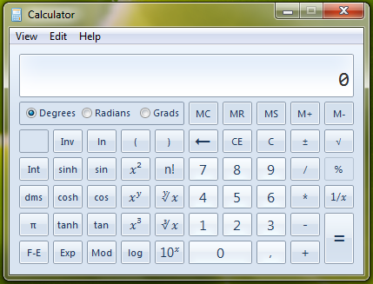
Obr. 1. Okno kalkulačky v systéme Windows 7

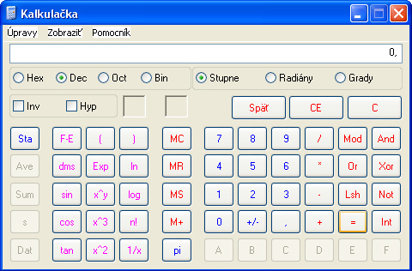
Obr. 2. Okno kalkulačky v systéme Windows XP

Štýl grafického rozhrania je typický pre aplikácie spoločnosti Microsoft, takže používateľ je zvyknutý na vzhľad aplikácie a hneď po jej spustený sa dokáže rýchlo orientovať v jej ovládaní.
Všetky tlačítka majú rovnakú veľkosť, vôbec nezáleží na tom ako často ich používateľ používa.
Pozitívne je že často používané tlačidlá sú odlíšené jemným odtieňom farby, čo na ne síce upozorní, ale zároveň táto farebná kombinácia nijak nevyrušuje pri práci.

Pri používaní tejto kalkulačky existuje tu niekoľko úkonov ktoré pre nového používateľa nie sú úplne intuitívne:
Ak chce používateľ zobraziť rozšírenú funkcionalitu k základnej kalkulačke, musí najskôr zvoliť voľbu „View“ v hlavnom menu a až potom si môže zvoliť typ kalkulačky ktorý chce používať. Toto kliknutie pred používateľom skrýva veľkú časť funkcionality aplikácie a nového používateľa nemusí napadnúť že za voľbou „View“ sa môže skrývať iný typ kalkulačky.
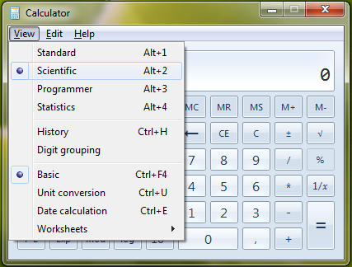
Obr. 2. Voľba „View“ kalkulačky v systéme Windows 7

Na displeji kalkulačky zobrazený len aktuálny medzivýsledok a po kliknutí na tlačidlo funkcie sa zobrazí nový medivýsledok. To má za následok že používateľ nemôže vytvárať výrazy tak, ako si ich napríklad napíše dopredu na papier alebo ako si ich premyslí, teda jeden výraz ako celok. Používateľ musí výraz rozkúskovať a vkladať do kalkulačky postupne, čo môže pri zložitejších výrazoch spôsobovať problémy.

Rovnako používateľ môže vkladať príkazy do aplikácie len pomocou myši, prípadne numerickej klávesnice môže vkladať čísla a niektoré operátory. Pre používateľov ktorý často používajú túto kalkulačku môže byť vítaný aj spôsob vkladania príkazov pomocou klávesnice. Skúsený používateľ sa dokáže naučiť syntax funkcií ktoré používa a je pre neho pohodlnejšie a rýchlejšie vkladať ich priamym vpisovaním do okna aplikácie.

V kalkulačke systému Windows XP sa nachádzajú aj nasledujúce problémy:
- Nedostatok základných funkcií, resp. ich zdĺhavé alternatívy. Funkcia odmocniny sa dá dosiahnuť jedine použitím tlačidla x^y kde sa prvé číslo rovná základu a druhé prevrátenej hodnote. Toto môže byť väčšine používateľom nepohodlné a dokonca ľudom s menšou znalosťou matematiky aj neriešiteľné.
- Veľkou chybou je obmedzená a nesprávna práca s hexadecimálnymi číslami kde sa kalkulačka pri určitých operáciách vynuluje. Je to spôsobené tým že Windows kalkulačka je schopná zobraziť 16 číslic (32 decimálnych) , pri presiahnutí tejto veľkosti zobrazí číslo pomocou e+číslo, ale v hexadecimálnom tvare e ignoruje a zobrazí výsledok ako 0.

Špecifikácia požiadaviek
V tejto aplikácii sa snažíme vytvoriť kalkulačku pre širokú skupinu používateľov. Preto musí byt takýmto používateľom prispôsobené užívateľské prostredie, musí byt prehľadné a intuitívne a zároveň si naň musia používatelia rýchlo zvyknúť, ideálne by bolo ak by bolo také na aké sú používatelia zvyknutý z doterajších skúseností a teda by ich nezaskočilo novým dizajnom.

Používatelia podobných aplikácií sa delia na dve skupiny:
- „Sviatočný“ používatelia, ktorý používajú aplikáciu sporadicky a teda v jej ovládaní sa musia orientovať intuitívne.
- Pravidelný a skúsený používatelia ktorý používajú aplikáciu často a pravidelne, poznajú funkcionalitu aplikácie a dokážu sa naučiť aj ako používať jej špeciálne vlastnosti.

Pre prvú skupinu používateľov treba vytvoriť aplikáciu s dizajnom na ktorý sú zvyknutý a nebude ich vyrušovať zmena prostredia. Toto dosiahneme použitím dizajnu typického s prostredia Microsoft Windows. Druhá požiadavka pre týchto používateľov je intuitívne ovládanie aplikácie, aby ju dokázali používať už prvý krát keď aplikáciu spustia, prípadne po dlhom čase kedy aplikáciu nepoužíval.
Pre podporenie tejto druhej požiadavky musí mať aplikácia nasledovné vlastnosti:
- Prístup k všetkým funkciám musí byť intuitívny.
- Funkcie musia byť zaradené do kategórií, ktoré vyjadrujú pre aký účel sa dané funkcie používajú. Pre porovnanie, v kalkulačke vo Windows 7 si používateľ v hlavnom menu nevyberá funkcie, ale typ kalkulačky ktorý chce použiť. Toto obmedzuje použitie funkcii daného výberu typu kalkulačky. Preto budú funkcie zoskupené do kategórií podľa oblasti v ktorej sa používajú, napríklad „Trigonometria“, „Štatistka“, „Logika“, „Konštanty“ …
- Možnosť doplniť vlastnú záložku o výber funkcií z ostatných záložiek pre ušetrenie času medzi preklikavaním sa medzi rôznymi záložkami a prispôsobením si kalkulačky podľa potrieb.
- Všetky funkcie by mali byť dostupne na jedno kliknutie z ľubovolného stavu aplikácie. V porovnávanej aplikácií treba pre zmenu funkcii najskôr otvoriť menu a až následne vybrať typ kalkulačky s ktorou chce pracovať. Tento krok kliknutia na menu je podľa nás málo intuitívny a preto chceme nahradiť výber funkcií klikaním na záložky v hlavnom okne.
- Veľkosť prípadne farba tlačidiel musí byť prispôsobená frekvencií s akou sa používajú.
- Pre zjednodušenie pochopenia funkcií tlačidiel pre nových používateľov bude kalkulačka obsahovať aj automatický pomocník. Tento pomocník bude opisovať čo jednotlivé tlačidlá robia a ako fungujú keď nad nimi používateľ prejde myšou. Vďaka automatickému pomocníkovi sa zrýchli proces učenia sa narábať s kalkulačkou a jej možnosťami. Túto funkciu budeme realizovať vyskakovacími oknami (tooltipmy), ktoré sa budú zobrazovať nad tlačítkami funkcií.
- Možnosť zobraziť základné informácie o jednotlivých funkciách ako napr. definičný obor a obor hodnôt čo pomôže vyvarovať sa zbytočných chýb používateľa. Rovnako ako predchádzajúci bod, aj tento budeme riešiť vyskakovacím oknom nad tlačítkom. V tomto okne sa k pomocníkovi pripojí aj táto informácia.

Pre druhú skupinu používateľov je potrebné do aplikácie vložiť také vlastnosti ktoré využije pri pokročilejšej a častej práci s aplikáciou:
- V kalkulačke musia byť dostupné pokročilé funkcie ako napríklad funkcie dostupné v takzvanej „vedeckej“ kalkulačke, štatistické funkcie a podobne.
- Na displeji kalkulačky sa bude zobrazovať výraz ako celok a až po jeho dokončení sa vyhodnotí a zobrazí sa až finálny výsledok. Takto bude môcť používateľ prirodzenejšie vytvárať aj zložitejšie výrazy. Zároveň sa tak používateľovi pridá ďalšia možnosť ako vytárať tieto výrazy, teda nie len za použitia tlačítok pripravených na zadávanie funkcii ale aj priamym zadávaním pomocou klávesnice do okna s rozpracovaným výrazom.
- Pomocou tejto kalkulačky sa budú dať vykresľovať grafy priebehu funkcií. Graf sa vykreslí a otvorí v novom okne, kde bude môcť používateľ ešte upravovať funkciu ktorá na ňom bude zobrazená, nastavovať interval hodnôt na ktorých sa má graf zobrazovať a bude môcť zisťovať hodnotu funkcie v zvolenom bode.

Použité grafické prvky
Tlačítko: Tlačítko slúži ako základný spôsob ovládania aplikácie a používanie jej funkcií.
Tab control: Pomocou tohto grafického prvku sa bude používateľ prepínať medzi skupinami funkcií ktoré bude aplikácia poskytovať. Pomocou záložiek sa zabezpečí dostupnosť všetkých funkcií na jedno kliknutie z hocakého stavu okna a zároveň nebude naraz na okne zobrazených príliš veľa ovládacích prvkov.
Rich text box: Rich text box bude slúžiť ako hlavný prostriedok na zobrazovanie vytváraného výrazu, ako aj výsledku používateľovi. Použitie tohto prvku nám dovolí formátovanie textu zobrazeného používateľovi.
Radio button: Tento prvok použijeme pri výbere jednej z viacerých možností (použitá číselná sústava) alebo pri nastavovaní hodnôt ktoré môžu mať len dva stavy (true/false)
Tooltip: Tooltip čiže vyskakovacie okno použijeme ako rýchleho pomocníka kde pri prejdení myšou nad tlačítkom sa zobrazí vysvetlenie na čo tlačítko slúži, prípadne ďalšie dodatočné informácie.
Menu bar: Pomocou tohto prvku budú dostupné pokročilé nastavenia, pri ktorých nieje potrebné aby boli priamo prístupné z plochy okna.
Group box: Tento prvok pomôže pri zoskupovaní tlačidiel a iných prvkov ovládania ktoré patria do rovnakej skupiny alebo ktoré vykonávajú podobné funkcie.
Picture box: Pomocou tohto grafického prvku sa bude používateľovi zobrazovať graf priebehu funkcie.

Výber implementačných technológii
Pre vývoj pokročilej kalkulačky sme sa rozhodli pre použitie programovacieho jazyka C# a vývojového prostredia Microsoft Visual Studio 2008.
C# je multi-paradigmový programovací jazyk, ktorý je jednoduchý všestranný a moderný. Syntakticky je veľmi podobný Jave, avšak má niekoľko výhod: unsigned typy, prvky funkcionálneho programovania, properties, partial class a podobne. Od Javy je znateľne rýchlejší i keď v rýchlosti nie je na úrovni C++ a C. Jediným problémom môže byť prenosnosť na iné operačné systémy ako Mac OS X a Linux, čo by sa dalo vyriešiť projektom Mono ktorý emuluje .NET pre ostatné platformy.
Zvažovali sme tiež použitie iného objektovo orientovaného jazyka JAVA, avšak v neprospech tohto jazyka hrá fakt že na spustenie programov napísaných v tomto jazyku je potrebné mať na počítači nainštalovaný Java Runtime Environment, čo veľká časť používateľov nemá. Rovnako, bežný používatelia nie sú na vzhľad grafického prostredia AWT, používaného pre grafické programy v jave, tak zvyknutý ako na dizajn grafických aplikácií napísaných v jazyku C# a grafickej knižnici .Net Framework.
Keďže drvivá väčšina používateľov tejto aplikácie pracuje alebo niekedy pracovala so systémom Microsoft Windows, grafické prostredie vytvorené v knižnici .NET framework bude pre nich známe a okamžite sa v ňom budú vedieť orientovať. Nebude ich zaťažovať vzhľad okna a ovládacích prvkov na ktoré nie sú zvyknutí.
.NET Framework je rozsiahla knižnica pre operačné systémy Windows. .Net podporuje viacero programovacích jazykov čo umožňuje interoperabilitu. Pre nás budu dôležité hlavne funkcie na vytváranie okien a matematické funkcie.
.NET nám umožní jednoducho vytvoriť rozhranie pre kalkulačku, ktoré bude graficky podobné kalkulačkám v operačných systémoch Windows. K dispozícií máme množstvo moderných prvkov, od tlačidiel po dialógy na načítavanie a ukladanie súborov. Dôležitou častou sú aj nástroje na úpravu dizajnu okna, aby sa kalkulačka odlíšila od ostatných svojím štýlom.
Visual studio integrované vývojové prostredie (IDE) od spoločnosti Microsoft podporujúce C# a .Net. Je to pokročilý nástroj, poskytujúci všetky funkcie potrebné pri vývoji aplikácií v jazyku C#. Poskytuje možnosti na editovanie zdrojového kódu, jeho kompilovanie, debugovanie ako aj možnosti na dizajn grafického prostredia.
Visual Studio umožňuje rozšírenie funkcionality prostredia pomocou rôznych pluginov. Pri vytváraný kalkulačky využijeme jeho auto formát zdrojových kódov, zvýrazňovanie kódu, form editor a ďalšie.
Pre vykresľovanie grafov v kalkulačke sme sa rozhodli pre knižnicu NPlot.
NPlot je open-source knižnica pre .NET na vykresľovanie grafov. Jej silnou stránkou sú vedecké grafy a ekonomické grafy, čo nám pre kalkulačku bude stačiť. Knižnica funguje na princípe vytvárania dočasných obrázkov, čo práve vyhovuje potrebám vytvárať graf pre danú funkciu, aby ju mohol používateľ vidieť a potom zatvoriť, resp. zmeniť vykresľovanú funkciu.
Knižnica podporuje tri typy grafov: čiarový, krokový a bodový
Pre naše účely nám bude stačiť bodový graf, keďže bude najzrozumiteľnejší pre používateľa.
Jediný problém s touto knižnicou je nedostatok dokumentácie, ale ten sa dá nahradiť rôznymi príkladmi z internetu.

Kontrolný bod 2

Grafický návrh obrazoviek
Celá činnosť používateľa v aplikácií sa odohráva v dvoch obrazovkách. Prvá obrazovka slúži na vkladanie všetkých výrazov, ktoré má kalkulačka číselne vyhodnotiť. V druhom okne sa používateľovi zobrazuje priebeh funkcií grafom.

Základná obrazovka
Okno je rozdelené na dve časti:
V pravej sú najčastejšie používané tlačidlá (čísla, voľba číselnej sústavy, základné funkcie a operátory, tlačidlo „=“ na vyhodnotenie ovládacie prvky na prácu s pamäťovými miestami), text-box na vpisovanie výrazov na vypočítanie a druhý na zobrazovanie výsledku. Rovnako je tu aj priestor na komunikáciu s používateľom, kde sa zobrazujú pomôcky pre používateľa, aby sa kontrolovala syntax vpisovaných výrazov. Takáto pomôcka môže byť napríklad upozornenie na chýbajúcu zátvorku.
V ľavej časti je blok so záložkami, v ktorých sú roztriedené tlačidlá na vkladanie menej často používaných funkcií. Tieto tlačidlá sú roztriedené podľa toho aký druh operácie sa pomocou nich vykonáva. Tlačidlá sú roztriedené do nasledujúcich skupín:
- „General“ - je skupina do ktorej patria funkcie pre všeobecnú prácu s číslami. Sú tu:
- Absolute - funkcia prijímajúca jeden argument a vracajúca absolútnu hodnotu argumentu
- Digits - funkcia prijímajúca jeden argument (celé číslo) a vracajúca ciferný súčet argumentu
- Factorial - funkcia prijímajúca jeden argument (kladné celé číslo) a vracajúca hodnotu faktoriálu argumentu
- Fibonacci - funkcia prijímajúca jeden argument (kladné celé číslo) a vracajúca hodnotu zadaného prvku Fibonacciho postupnosti
- GCD - funkcia prijímajúca dva argumenty ( kladné celé čísla) a vracajúca hodnotu najväčšieho spoločného deliteľa argumentov
- LCM - funkcia prijímajúca dva argumenty ( kladné celé čísla) a vracajúca hodnotu najmenšieho spoločného násobku argumentov
- Plot - funkcia otvárajúca okno na zobrazenie grafu
- Prime - funkcia overujúca či jej jediný argument (celé číslo) je prvočíslo. Vráti 1 ak áno, inak 0
- Pytagoras - funkcia prijímajúca dva argumenty a vracajúca dĺžku diagonálneho vektora
- Random – funkcia bez argumentov vracajúca náhodné číslo
- Round – funkcia prijímajúca jeden argument a vracajúca argument zaokrúhlený na celé čísla
- Sum - funkcia prijímajúca neobmedzený počet argumentov a vracajúca najväčší z nich
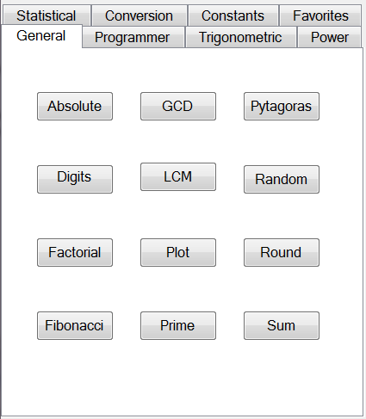
Obr. 3. Záložka „General“

- „Programmer“ - je skupina funkcií určených pre programátorov. Sú tu:
- << - funkcia prijímajúca dva argumenty (kladné celá čísla x y) a vracajúca bitový posun čísla x o y miest dolava
- ! - funkcia prijímajúca jeden argument (kladné celá číslo) a vracajúca negáciu argumentu
- >> - funkcia prijímajúca dva argumenty (kladné celá čísla x y) a vracajúca bitový posun čísla x o y miest doprava
- AND - funkcia prijímajúca dva argumenty (kladné celá čísla) a vracajúca výsledok logickej operácie and nad týmito argumentami
- XOR - funkcia prijímajúca dva argumenty (kladné celá čísla) a vracajúca výsledok logickej operácie xor nad týmito argumentami
- OR - funkcia prijímajúca dva argumenty (kladné celá čísla) a vracajúca výsledok logickej operácie or nad týmito argumentami
- Frac - funkcia prijímajúca jeden argument a vracajúca desatinnú časť čísla
- Floor - funkcia prijímajúca jeden argument a vracajúca celú časť čisla
- Coeil - funkcia prijímajúca jeden argument a vracajúca dané číslo ak nemá desatinnú časť inak dané číslo bez desatinnej časti + 1
- Mod - funkcia prijímajúca dva argumenty (kladné celá čísla x a y) a vracajúca výsledok zvyšok po delení čísla x číslom y
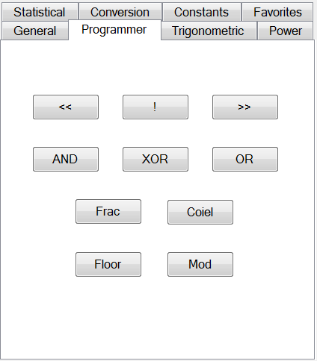
Obr. 4. Záložka „Programmer“

- „Trigonometric“ - skupina trigonometrických funkcií Sú to:
- Sin – Funkcia príjima jeden argument a vracajúca hodnotu sínusu v uhle danom argumentom (v radiánoch)
- Cos – Funkcia príjima jeden argument a vracajúca hodnotu kosínusu v uhle danom argumentom (v radiánoch)
- Tg – Funkcia príjima jeden argument a vracajúca hodnotu tangensu v uhle danom argumentom (v radiánoch)
- Cotg – Funkcia príjima jeden argument a vracajúca hodnotu kotangensu v uhle danom argumentom (v radiánoch)
- Arcsin – Funkcia príjima jeden argument a vracajúca hodnotu arkussínusu v uhle danom argumentom (v radiánoch)
- Arccos – Funkcia príjima jeden argument a vracajúca hodnotu arkuskosínusu v uhle danom argumentom (v radiánoch)
- Arctg – Funkcia príjima jeden argument a vracajúca hodnotu arkustangensu v uhle danom argumentom (v radiánoch)
- Arccotg – Funkcia príjima jeden argument a vracajúca hodnotu arkuskotangensu v uhle danom argumentom (v radiánoch)
- Hypsin – Funkcia príjima jeden argument a vracajúca hodnotu hyperbolického sínusu v uhle danom argumentom (v radiánoch)
- Hypcos – Funkcia príjima jeden argument a vracajúca hodnotu hyperbolického kosínusu v uhle danom argumentom (v radiánoch)
- Hyptg – Funkcia príjima jeden argument a vracajúca hodnotu hyperbolického tangensu v uhle danom argumentom (v radiánoch)
- Hypcotg – Funkcia príjima jeden argument a vracajúca hodnotu hyperbolického kotangensu v uhle danom argumentom (v radiánoch)
- Hyparcsin – Funkcia príjima jeden argument a vracajúca hodnotu hyperbolického arkussínusu v uhle danom argumentom (v radiánoch)
- Hyparccos – Funkcia príjima jeden argument a vracajúca hodnotu hyperbolického arkuskosínusu v uhle danom argumentom (v radiánoch)
- Hyparctg – Funkcia príjima jeden argument a vracajúca hodnotu hyperbolického arkustangensu v uhle danom argumentom (v radiánoch)
- Hyparccotg – Funkcia príjima jeden argument a vracajúca hodnotu hyperbolického arkuskotangensu v uhle danom argumentom (v radiánoch)
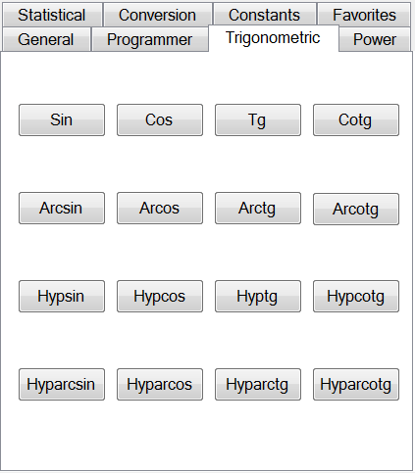
Obr. 5. Záložka „Trigonometric“

- „Power“ - funkcie na prácu s mocninami, odmocninami a logaritmami. Sú to:
- Exp - jedno argumentová funkcia, kde argument je reálne číslo. Vracia 10 umocnené na argument.
- Power – dvoj argumentová funkcia, kde argumenty su reálne čísla. Vracia jedno číslo umocnené na druhé.
- 2nd Root – jedno argumentová funkcia, kde argument je reálne kladné číslo. Vracia druhú odmocninu tohto argumentu.
- xth Root – dvoj argumentová funkcia, kde argumenty sú reálne kladné číslo a reálne číslo. Vracia hodnotu prvého argumentu odmocneného druhým.
- lg – jedno argumentová funkcia, kde argument je reálne kladné číslo. Vracia prirodzení logaritmus prvého argumentu.
- ln - jedno argumentová funkcia, kde argument je reálne kladné číslo. Vracia logaritmus pri základe dva prvého argumentu.
- log - dvoj argumentová funkcia, kde oba argumentu sú reálne kladné čísla. Vracia logaritmus pri druhého argumentu z prvého argumentu.

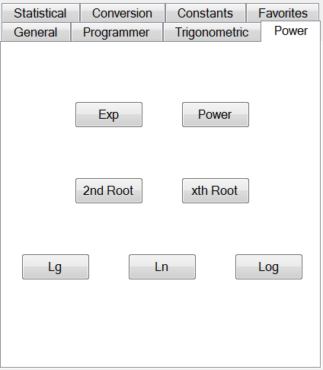
Obr. 6. Záložka „Power“

- „Statistical“ - štatistické funkcie ako:
- Permutation - jedno argumentová funkcia, kde argument je celé kladné číslo. Vracia permutáciu čísla.
- Median – nekonečne veľa argumentová funkcia, kde argumenty sú reálne čísla. Vracia strednú hodnotu argumentov.
- Combination – dvoj argumentová funkcia, kde argumenty sú celé kladné čísla. Vráti kombináciu prvého argumentu nad druhým.
- Dispersion – nekonečne veľa argumentová funkcia, kde argumenty sú reálne čísla. Vracia rozptyl argumentov.
- Variation – dvoj argumentová funkcia, kde argumenty sú celé kladné čísla. Vráti variáciu prvého argumentu nad druhým.
- Average – nekonečne veľa argumentová funkcia, kde argumenty sú reálne čísla. Vracia priemernú hodnotu argumentov.
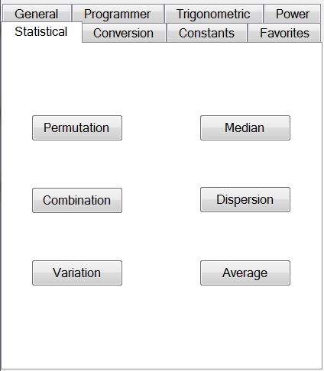
Obr. 7. Záložka „Statistical“

- „Conversion“ - niekoľko funkcií na konverziu medzi základnými jednotkami:
- Meters -> Yards – jedno argumentová funkcia, kde argument je reálne číslo v metroch. Vracia hodnotu v yardoch.
- Yards -> Meters – jedno argumentová funkcia, kde argument je reálne číslo v yardoch. Vracia hodnotu v metroch.
- Degree -> Radians – jedno argumentová funkcia, kde argument je reálne číslo v stupňoch. Vracia hodnotu v radiánoch.
- Radians -> Degree – jedno argumentová funkcia, kde argument je reálne číslo v radiánoch. Vracia hodnotu v stupňoch.
- Celzius -> Kelvin – jedno argumentová funkcia, kde argument je reálne číslo v stupňoch Celzia. Vracia hodnotu v Kelvinoch.
- Kelvin -> Celzius – jedno argumentová funkcia, kde argument je reálne číslo v Kelvinoch. Vracia hodnotu v stupňoch celzia.
- € -> $ – jedno argumentová funkcia, kde argument je reálne číslo v euroách. Vracia hodnotu v dolároch.
- $ -> € – jedno argumentová funkcia, kde argument je reálne číslo v dolároch. Vracia hodnotu v eurách.
- Pounds -> Kilograms – jedno argumentová funkcia, kde argument je reálne číslo v librách. Vracia hodnotu v stupňoch kilogramoch.
- Kilograms -> Pounds – jedno argumentová funkcia, kde argument je reálne číslo v kilogramoch. Vracia hodnotu v stupňoch librách.

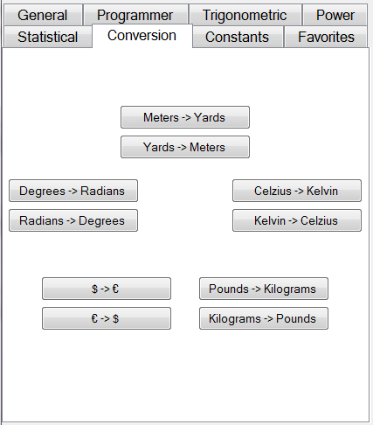
Obr. 8. Záložka „Conversion“

- „Constants“ - základné matematické a fyzikálne konštanty
- π – bez argumentova funkcia. Vracia hodnotu čísla PI.
- e - bez argumentova funkcia. Vracia hodnotu Rudolphovho čísla.
- Golden Ratio - bez argumentova funkcia. Vracia hodnotu čísla zlatého pomeru.
- φ - bez argumentova funkcia. Vracia hodnotu φ.
- √2 - bez argumentova funkcia. Vracia hodnotu druhej odmocniny z dvoch.

- c - bez argumentova funkcia,. Vracia rýchlosť svetla v m/s.
- h - bez argumentova funkcia,. Vracia plankovu konštantu.
- G - bez argumentova funkcia,. Vracia gravitačnú konštantu.
- g - bez argumentova funkcia,. Vracia gravitačné zrýchlenie.
- mp - bez argumentova funkcia,. Vracia hmotnosť protónu.
- me - bez argumentova funkcia,. Vracia hmotnosť elektrónu.
- e - bez argumentova funkcia,. Vracia náboj elektrónu.
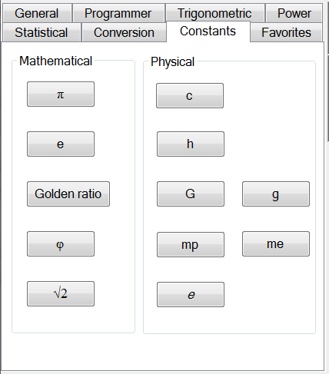
Obr. 9. Záložka „Constants“

- „Favorites“ - v tejto skupine si môže používateľ vytvoriť vlastný výber z funkcií kalkulačky
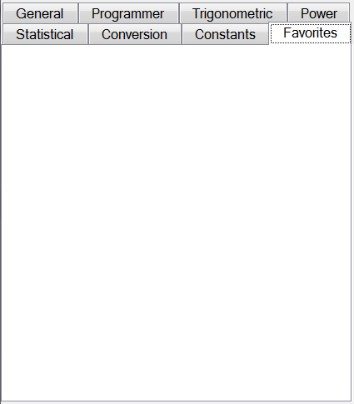
Obr. 10. Záložka „Favorites“

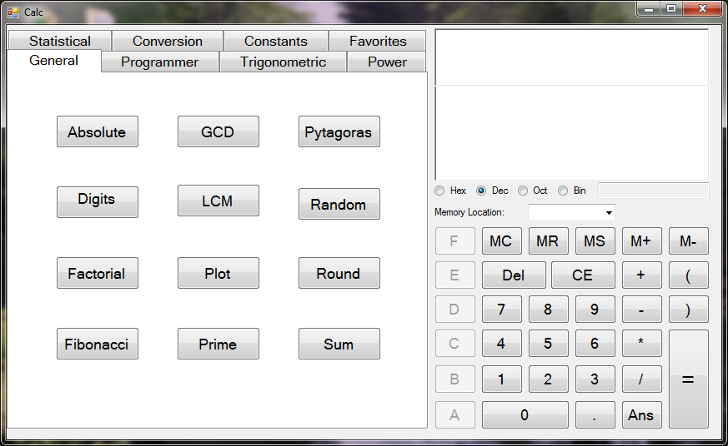
Obr. 11. Základná obrazovka pokročilej kalkulačky

Obrazovka zobrazujúca graf funkcie
Hlavný prvok tejto obrazovky je priestor na vykresľovanie grafu.
Na pravej a spodnej hrane tohto priestoru sa nachádzajú x-ová a y-ová os grafu funkcie jednej premennej. Na koncoch týchto osí sa nachádzajú textové polia do ktorých sa nastavuje veľkosť definičného oboru na danej osi. Rovnako sa tu nachádza slider, jeden pri x-ovej osi (pre funkciu jeden premennej) a druhý pri y-ovej osi (spolu s predchádzajúcim je aktivovaný ak sa vykresluje funkcia dvoch premenných). Pomocou týchto slidrov sa môže používateľ pohybovať po celom definičnom obore funkcie a zobrazovať hodnotu zobrazených funkcií v tomto bode. Hodnoty funkcií sa zobrazujú v text-boxe v spodnej časti okna.
Nad týmto text-boxom sú tiež dve iné textové polia, do ktorých môže používateľ priamo vpisovať hodnotu v ktorom sa má zistiť hodnota funkcie.
V ľavej dolnej časti okna sa nachádzajú tlačidlá na zmenu zobrazenia grafu. Sú to tlačidlá na priblíženie, oddialenie grafu a na jeho rotáciu v štyroch smeroch.
Nad týmito tlačidlami sa nachádzajú tlačidlá na prácu s funkciami. V textovom zaškrtávacom poli sa nachádza zoznam všetkých funkcií, ktoré používateľ vytvoril. Tie funkcie ktoré sú v tomto poli označené sa vykreslujú do grafu.
Pod týmto oknom sa nachádzajú tlačidlá na označovanie funkcií.
- Tlačidlo „Select All“ slúži na označenie všetkých funkcií
- Tlačidlo „Inverse Selection“ na prevrátenie označenia funkcií, teda tie funkcie ktoré boli označené sa odznačia a naopak tie čo neboli sa označia
- Tlačidlo „Remove“ slúži na odstránenie vyznačených funkcií zo zoznamu pridaných funkcií a tým aj z grafu
Pod týmito tlačidlami sa nachádza textové pole „Function declaration“ do ktorého sa vpisuje deklarácia novej funkcie ktorú chce používateľ pridať do zoznamu. Potvrdenie vytvorenia funkcie sa vykoná stlačením tlačidla „Create“.
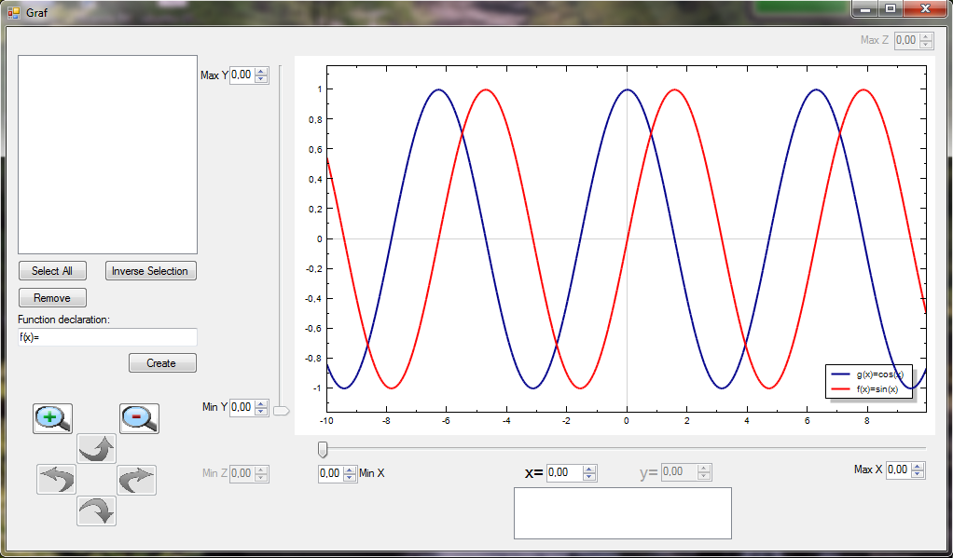
Obr. 12. Zobrazenie grafu funkcie

Scenáre použitia
V tejto časti sú popísané typické spôsoby použitia nami vytvorenej kalkulačky.

Používateľ chce vypočítať jednoduchý príklad
Používateľ ktorý používa aplikáciu s danou aplikáciou nikdy predtým nepracoval, a preto by sa v nej chcel rýchlo zorientovať a bez ťažkostí vypočítať jednoduchý príklad.
Používateľ spustí aplikáciu. Aplikácia mu zobrazí základnú obrazovku (Obr. 11). Na ovládanie kalkulačky chce používateľ používať výhradne myš a teda začne klikať na tlačidlá v pravej časti obrazovky.
Pomocou tlačidiel na vkladanie čísel, zátvoriek a operátorov vytvára výraz ktorý sa mu okamžite zobrazuje a upravuje v text-boxe s výrazom.
Keď je používateľ spokojný s vytvoreným výrazom, tak klikne na tlačidlo „=“ a na text-boxe určenom pre výsledok sa mu zobrazí výsledok výrazu.
Ak vo vytváranom výraze spravil používateľ chybu a aj napriek tomu stlačil tlačidlo na vyhodnotenie, tak sa v text-boxe určenom pre výsledok zobrazí správa o tom že výpočet neprebehol úspešne („Unable to find result.“).
Po získaní výsledku používateľ prácu s kalkulačkou skončil a teda zavrie okno kliknutím na krížik v hornom pravom rohu.

Používateľ chce vypočítať zložitý príklad s množstvom rôznych pokročilých funkcií
Používateľ ktorý pracuje s kalkulačkou ju používa pravidelne a často. Dobre pozná jej funkcie a aj ich syntax. Pri svojej práci potrebuje aby dokázal rýchlo vkladať zložité výrazy do kalkulačky, preto na interakciu s kalkulačkou preferuje klávesnicu.
Keďže pozná syntax funkcií tak ich po spustení kalkulačky začne priamo vpisovať do text-boxu určeného pre výraz. Aby bol výraz zrozumiteľný, tak si ho začne formátovať zalamovaním na viacero riadkov. Ak by používateľ predsa len potreboval použiť funkciu, ktorej syntax si nepamätá, tak sa presunie myšou do ľavej časti obrazovky. Tu si vyberie záložku s kategóriu funkcií do ktorej patrí hľadaná funkcia. Zobrazia sa všetky tlačidlá s funkciami ktoré patria do tejto kategórie. Po prechode myšou nad zvoleným tlačidlom sa mu po chvíli zobrazí vyskakovacie okno s popisom funkcie. V tomto popise je stručne vyjadrené na čo funkcia slúži, aké potrebuje argumenty a aká je jej syntax. Teraz si môže používateľ vybrať, či funkciu vloží kliknutím na tlačidlo alebo sa presunie do text-boxu s rozpracovaným výrazom a napíše tam funkciu ručne.
Po dopísaní výrazu používateľ spustí vyhodnotenie výrazu pomocou klávesovej skratku Shift+Enter.
Používateľ zistí že prednedávnom spravil vo výraze, ktorý už vyhodnotil malú chybu, ktorá sa dá veľmi jednoducho napraviť. Použije preto funkciu zapamätania si histórie vyhodnotených výrazov a stláčaním klávesy PageUp sa vráti k výrazu ktorý chce upraviť. Upraví chybu vo výraze a stlačí Shift+Enter aby výraz opätovne vyhodnotil.

Používateľ chce porovnať grafy priebehu niekoľkých funkcií
Používateľ spustí aplikáciu a zobrazí sa mu základná obrazovka.
Do okna s výrazom vpíše jednu s funkcií, ktorých priebeh chce sledovať. Po stlačení tlačidla Enter sa mu zobrazí obrazovka zobrazujúca graf priebehu tejto funkcie.
Používateľ si upraví definičný obor na ktorom sa mu zobrazuje funkcia pomocou na to určených textových polí.
Keďže chcel porovnávať viacero funkcií, tak ich pridá postupným vpisovaním do kolonky „Function declaration“ a potvrdením tlačidlom „Create“. V checkListBoxe kde sa mu zobrazujú všetky funkcie ktoré pridal si zvolí ktoré sa majú vykresliť. Tieto funkcie sa súčastne vykreslia do grafu.
Používateľ bude posúvať sliderom po grafom, a bude tak meniť hodnotu x-ovej súradnice, v ktorej sa budú vypočítavať hodnoty funkcií.

Sled obrazoviek
Používateľovi sa po spustení aplikácie zobrazuje základná obrazovka kalkulačky. Na tejto obrazovke dokáže používateľ vytvárať všetky výrazy ktoré sa dokážu priamo vyhodnotiť.
Ak chce používateľ vykresliť graf, má niekoľko možností ako sa dostať na obrazovku pre zobrazenie grafu:
- Stlačením tlačidla „Plot“. Ak nechá používateľ pri stlačení tlačidla Plot text-box na vkladanie výrazov prázdny, zobrazí sa obrazovka na zobrazovanie grafov. Ak vloží do text-boxu definíciu funkcie, tak sa táto funkcia pridá do funkcií na vykresľovanie do grafu, zobrazí sa obrazovka na zobrazovanie grafov a graf tejto funkcie sa vykreslí.
- Ak používateľ vloží to text-boxu na vkladanie výrazov definíciu funkcie v tvare „meno_funkcie(jeden_alebo_dva_argumenty_oddelene_,)“ a stlačí tlačidlo „Enter“, tak sa otvorí obrazovka na zobrazovanie grafov. Funkcia ktorú používateľ definoval pred stlačením tlačidla „Enter“ sa pridá k funkciám na zobrazenie a vykreslí sa do grafu.
- Podobne ako pri predchádzajúcom prípade sa dá dosať na obrazovku pre zobrazenie grafov aj stlačením klávesovej skratky „Shift+Enter“ namiesto kliknutia na tlačidlo „Enter“

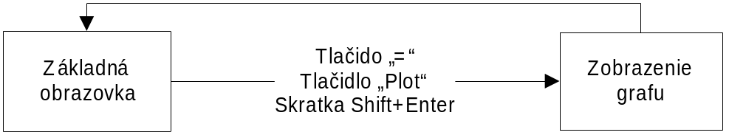
Obr. 5. Sled obrazoviek pokročilej kalkulačky

Ak používateľ má otvorené okno na zobrazovanie grafov, môže sa ľubovolne prepínať medzi základnou obrazovkou a obrazovkou na zobrazenie grafu. Ak znova použije niektorú z možností na otvorenie okna pre zobrazenie grafu, tak sa do zoznamu funkcií na vykreslenie pridá funkcia ktorú touto operáciou definoval (ak nejakú definoval) a posunie sa do popredia pôvodné okno na zobrazenie grafu. Pri opätovnom pokuse o otvorenie nového okna na zobrazenie grafu, ak už jedno takéto okno je otvorené, sa ďalšie okno neotvorí, ale bude sa pracovať stále s týmto jediným.
Ak používateľ zavrie okno na zobrazovanie grafov tak sa stratia všetky definované funkcie. Aplikácia sa zavretím tohto okna neukončí, vráti sa len na základnú obrazovku, kde sa dá opätovne otvoriť okno na zobrazenie grafu.
Zatvorením základného okna sa ukončí celá aplikácia, a tým sa stratia všetky informácie ktoré sa v nej uchovávali (pamäťové miesta a história použitých príkazov).

